企业技术骨干进校园双百活动
劳务费发放标准及佐证材料
- 劳务费发放标准
国企厅级领导参照正高职称；高级工程师（高级经济师、高级会计师、高级导游）职称或职业资格，国企处级领导、企业董事长或总经理职务参照副高职称；企业副总经理或部门经理职务参照中级职称，需提供在职证明。
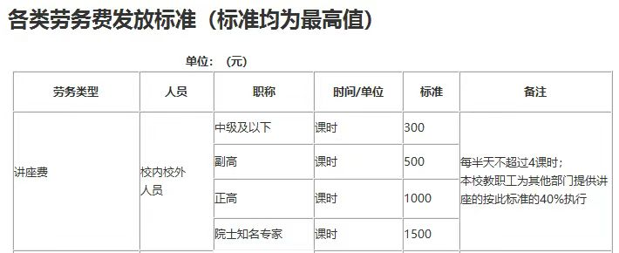
- 企业专家劳务费报销佐证材料
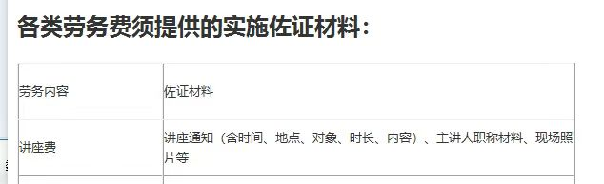
（1）宣传部审批截图
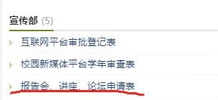
- 劳务费发放信息采集表
- “双百活动”企业技术骨干进校园登记表
- 现场照片或新闻报道（公众号推文）
（5）主讲人职称证书材料或在职证明
在 职 证 明

兹证明XXX（身份证号码： ），系我单位员工，自 年 月进入我单位工作至今，现任 职务。

本单位保证上述证明真实有效。

特此证明！
XXXXXXXX有限公司 2022年 月 日
（6）专题讲座通知（模板）或海报
反邪教专题讲座通知
为进一步筑牢我院学生防范抵御邪教侵害的思想防线，认识邪教的危害，切实增强自觉识别邪教、防范邪教和抵御邪教的能力，特邀请 女士来我院开展反邪教专题讲座。欢迎广大师生积极参与聆听！
讲座主题：筑牢反邪防线，共创平安浙江
讲座时间：2023年6月8日18:00-20：00
活动地址：温州职业技术学院永嘉学院教学楼1-H-202
永嘉学院
年 月 日

